รายงานผลการปฏิบัติราชการ งานสืบสวน
เดือนพฤศจิกายน 2566
งานสืบสวน
เรื่อง ประชุมตามข้อสั่งการของผู้บังคับบัญชา
วันที่ ๘ พฤศจิกายน พ.ศ. ๒๕๖๖ เวลาประมาณ ๑๐.๐๐ น.
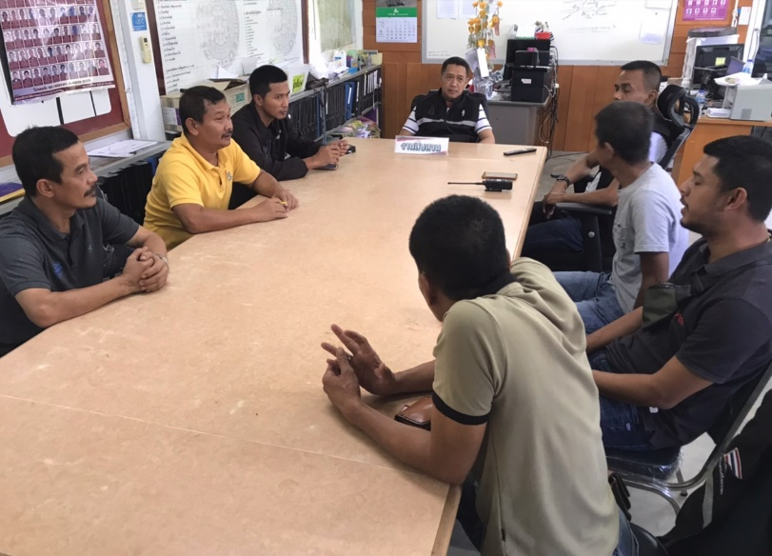
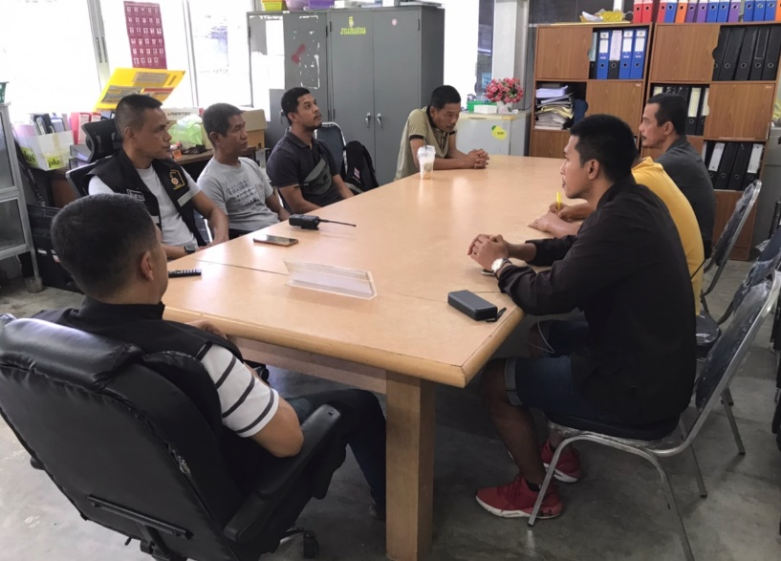
สภ.ขนอม ภ.จว.นศ. วันนี้ ( ๘ พ.ย. ๒๕๖๖) เวลาประมาณ ๑๐.๐๐ น. ภายใต้การอำนวยการและสั่งการของ พ.ต.อ.กิตติศักดิ์ รามสวัสดิ์ ผกก.สภ.ขนอม มอบหมายให้ พ.ต.ท.ดวิษ มณีสุวรรณ รอง ผกก.สส.สภ.ขนอม เรียกชุดสืบสวนประชุม มอบนโยบาย ข้อสั่งการของผู้บังคับบัญชา การปฏิบัติงานตามตัวชี้วัดต่าง ๆ ในส่วนที่งานสืบสวนต้องปฏิบัติ เป็นไปด้วยความเรียบร้อย เหตุการณ์ทั่วไปปกติ

งานสืบสวน
จับกุมผู้ต้องหา ข้อหา มีอาวุธปืนและเครื่องกระสุนไว้ในครอบครองโดยไม่ได้รับอนุญาต,เสพยาเสพติดให้โทษประเภท ๑ (เมทแอมเฟตามีน)โดยไม่ได้รับอนุญาต
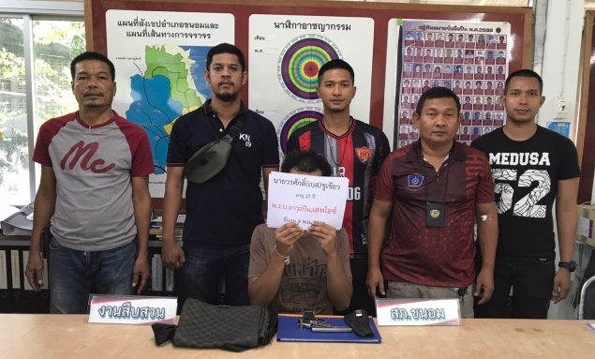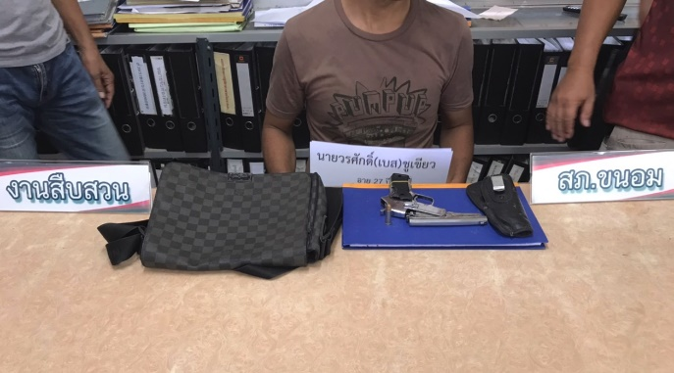

สภ.ขนอม ภ.จว.นศ. วันนี้ ( ๙ พ.ย. ๒๕๖๖) เวลาประมาณ ๑๓.๐๐ น. ภายใต้การอำนวยการและสั่งการของ พ.ต.อ.กิตติศักดิ์ รามสวัสดิ์ ผกก.สภ.ขนอม และ พ.ต.ท.ดวิษ มณีสุวรรณ รอง ผกก.สส.สภ.ขนอม ชุดปฏิบัติการนำโดย พ.ต.ต.สาธิต นาคแก้ว สว.สส.สภ.ขนอม พร้อมด้วยชุดสืบสวน สภ.ขนอม เข้าตรวจสอบบุคคลตามเป้าหมายมีพฤติการณ์เกี่ยวข้องกับยาเสพติดและสิ่งของผิดกฎหมาย ได้ร่วมกันจับกุมตัวนายวรศักดิ์ (เบส) ชูเขียว อายุ ๒๗ ปี ที่อยู่ ๓๘ หมู่ที่ ๗ ตำบลควนทอง อำเภอขนอม จังหวัดนครศรีธรรมราช หมายเลขประชาชน ๑ ๘๐๑๔ ๐๐๒๐๓ ๖๓ ๖ พร้อมด้วยของกลาง อาวุธปืนพกสั้น แบบประดิษฐ์เอง ไม่มีหมายเลขทะเบียน และไม่มีหมายเลขประจำปืน ตัวปืน และลำกล้องปืนเป็นสแตนเลส ความยาวลำกล้องประมาณ ๑๓ เซนติเมตร ใช้กับกระสุนปืน ขนาด .๓๘ จำนวน ๑ กระบอก , กระสุนปืน ขนาด .๓๘ จำนวน ๑ นัด , ซองพก หนังสีดำ จำนวน ๑ ซอง , กระเป๋าสะพาย หนังเทียม ลายตาหมากรุก สีเทา -ดำ จำนวน ๑ ใบ โดยกล่าวหาว่า มีอาวุธปืน และกระสุนปืน ไว้ในครอบครองโดยไม่ได้รับอนุญาต , เสพยาเสพติดให้โทษประเภท ๑ (เมทแอมเฟตามีน)โดยไม่ได้รับอนุญาต
ผู้ถูกจับรับทราบข้อกล่าวหาแล้วให้การ รับสารภาพ
วัน เดือน ปี ที่เกิดเหตุ ๙ พฤศจิกายน พ.ศ. ๒๕๖๖ เวลาประมาณ ๑๓.๐๐ น.บ้านไม่มีเลขที่ หมู่ที่ ๓ ตำบลควนทอง อำเภอขนอม จังหวัดนครศรีธรรมราช
นำตัวผู้ต้องหา พร้อมของกลาง ส่งพนักงานสอบสวนเพื่อดำเนินคดีตามกฎหมายต่อไป

งานสืบสวน
จับกุมผู้ต้องหา ข้อหา มีเครื่องกระสุนไว้ในครอบครองโดยไม่ได้รับอนุญาต,มียาเสพติดให้โทษประเภท ๑ (ไอซ์)ไว้ในครอบครองโดยไม่ได้รับอนุญาต , เสพยาเสพติดให้โทษประเภท ๑ (เมทแอมเฟตามีน)โดยไม่ได้รับอนุญาต
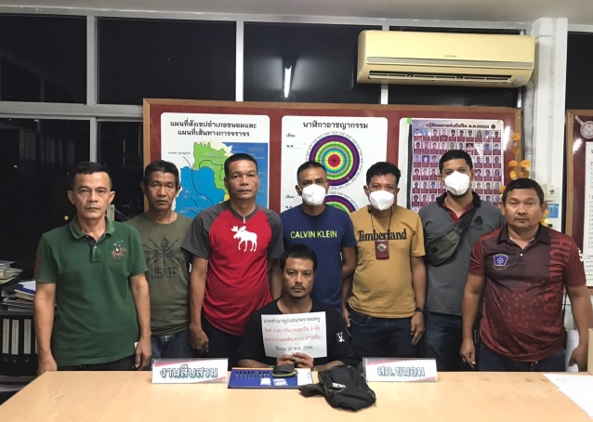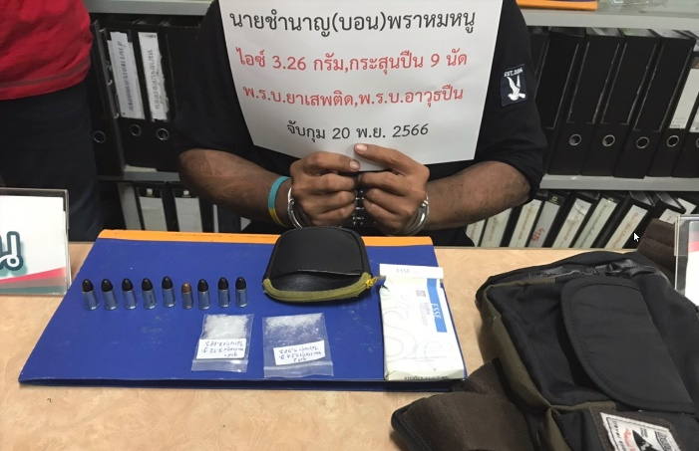

สภ.ขนอม ภ.จว.นศ. วันนี้ ( ๒๐ พ.ย. ๒๕๖๖) เวลาประมาณ ๑๔.๓๐ น. ภายใต้การอำนวยการและสั่งการของ พ.ต.อ.กิตติศักดิ์ รามสวัสดิ์ ผกก.สภ.ขนอม และ พ.ต.ท.ดวิษ มณีสุวรรณ รอง ผกก.สส.สภ.ขนอม ชุดปฏิบัติการนำโดย พ.ต.ต.สาธิต นาคแก้ว สว.สส.สภ.ขนอม พร้อมด้วยชุดสืบสวน สภ.ขนอม เข้าตรวจสอบบุคคลตามเป้าหมายมีพฤติการณ์เกี่ยวข้องกับยาเสพติดและสิ่งของผิดกฎหมาย ได้ร่วมกันจับกุมตัว นายชำนาญ (บอน) พราหมหนู อายุ ๓๕ ปี ที่อยู่ ๒๑๙/๑ หมู่ที่ ๒ ตำบลปากพนังฝั่งตะวันออก อำเภอปากพนัง จังหวัดนครศรีธรรมราช หมายเลขประชาชน ๑ ๘๐๙๘ ๐๐๐๖๓ ๘๖ ๓
พร้อมด้วยของกลาง ไอซ์ จำนวน ๒ ถุง น้ำหนักรวมถุงบรรจุประมาณ ๔.๓๖ กรัม น้ำหนักไม่รวมถุงบรรจุประมาณ ๓.๒๖ กรัม โดยกล่าวหาว่า มีไว้ในครอบครองซึ่งยาเสพติดให้โทษประเภท ๑ (เมทแอมเฟตามีน)โดยผิดกฎหมาย ,เสพยาเสพติดให้โทษประเภท ๑ (เมทแอมเฟตามีน)โดยไม่ได้รับอนุญาต , มีกระสุนปืนไว้ในครอบครองโดยไม่ได้รับอนุญาต
ผู้ถูกจับรับทราบข้อกล่าวหาแล้วให้การ รับสารภาพ
วัน เดือน ปี ที่เกิดเหตุ ๒๐ พฤศจิกายน พ.ศ. ๒๕๖๖ เวลาประมาณ ๑๔.๓๐ น.บ้านเลขที่ ๑๗๖/๖ หมู่ที่ ๑ ตำบลขนอม อำเภอขนอม จังหวัดนครศรีธรรมราช
นำตัวผู้ต้องหา พร้อมของกลาง ส่งพนักงานสอบสวนเพื่อดำเนินคดีตามกฎหมายต่อไป

งานสืบสวน
จับกุมผู้ต้องหา ข้อหา มียาเสพติดให้โทษประเภท ๑ (ไอซ์,ยาบ้า)ไว้ในครอบครองเพื่อจำหน่ายโดยไม่ได้รับอนุญาต , มีอาวุธปืนและเครื่องกระสุนปืนไว้ในครอบครองโดยไม่ได้รับอนุญาต , เสพยาเสพติดให้โทษประเภท ๑ (เมทแอมเฟตามีน)โดยไม่ได้รับอนุญาต
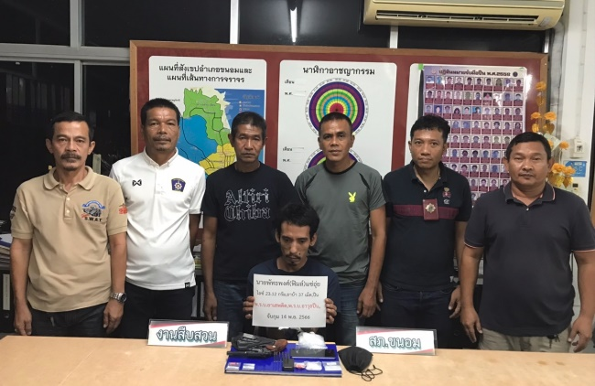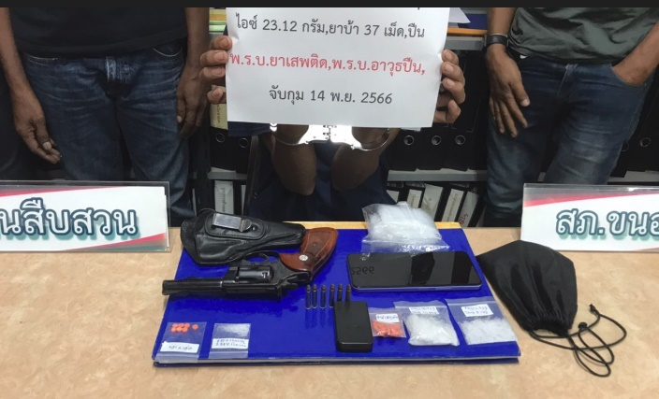

สภ.ขนอม ภ.จว.นศ. วันนี้ ( ๑๔ พ.ย. ๒๕๖๖) เวลาประมาณ ๑๔.๓๐ น. ภายใต้การอำนวยการและสั่งการของ พ.ต.อ.กิตติศักดิ์ รามสวัสดิ์ ผกก.สภ.ขนอม และ พ.ต.ท.ดวิษ มณีสุวรรณ รอง ผกก.สส.สภ.ขนอม ชุดปฏิบัติการนำโดย พ.ต.ต.สาธิต นาคแก้ว สว.สส.สภ.ขนอม พร้อมด้วยชุดสืบสวน สภ.ขนอม เข้าตรวจสอบบุคคลตามเป้าหมายมีพฤติการณ์เกี่ยวข้องกับยาเสพติดและสิ่งของผิดกฎหมาย ได้ร่วมกันจับกุมตัว นายพัทธพงศ์ (ฟิล์ม) แซ่อุ่ย อายุ ๓๕ ปี อยู่บ้านเลขที่ ๑๐๙/๑ หมู่ที่ ๓ ตำบลขนอม อำเภอขนอม จังหวัดนครศรีธรรมราช หมายเลขประชาชน ๑๘๐๑๕๐๐๐๔๐๐๘๙ พร้อมด้วยของกลาง ไอซ์ น้ำหนักไม่รวมถุงบรรจุประมาณ ๒๓.๑๒ กรัม น้ำหนักไม่รวมถุงบรรจุประมาณ ๒๐.๙๔ กรัม , ยาบ้า จำนวน ๓๗ เม็ด โดยกล่าวหาว่า มีไว้ในครอบครองเพื่อจำหน่ายซึ่งยาเสพติดให้โทษประเภท ๑ (เมทแอมเฟตามีน)โดยผิดกฎหมาย , เสพยาเสพติดให้โทษประเภท ๑ (เมทแอมเฟตามีน)โดยไม่ได้รับอนุญาต , มีอาวุธปืนและเครื่องกระสุนปืนไว้ในครอบครองโดยไม่ได้รับอนุญาต , ลักลอบเล่นการพนันออนไลน์(สล๊อต ผ่านเว็ปไซด์ LUCKY 168 พนันเอาทรัพย์สินกันโดยไม่ได้รับอนุญาต (โดยใช้ช่องทางผ่านระบบอินเตอร์เน็ต)
ผู้ถูกจับรับทราบข้อกล่าวหาแล้วให้การ รับสารภาพ
วัน เดือน ปี ที่เกิดเหตุ ๑๔ พฤศจิกายน พ.ศ. ๒๕๖๖ เวลาประมาณ ๑๔.๓๐ น.บ้านเลขที่ ๑๐๙/๑ หมู่ที่ ๓ ตำบลขนอม อำเภอขนอม จังหวัดนครศรีธรรมราช ต่อเนื่อง หน้าห้องสืบสวน สภ.ขนอม หมู่ที่ ๓ ตำบลขนอม อำเภอขนอม จังหวัดนครศรีธรรมราช
นำตัวผู้ต้องหา พร้อมของกลาง ส่งพนักงานสอบสวนเพื่อดำเนินคดีตามกฎหมายต่อไป

งานสืบสวน
จับกุมผู้ต้องหา ข้อหา มียาเสพติดให้โทษประเภท ๑ (ยาบ้า)ไว้ในครอบครองโดยไม่ได้รับอนุญาต , เสพยาเสพติดให้โทษประเภท ๑ (เมทแอมเฟตามีน)โดยไม่ได้รับอนุญาต
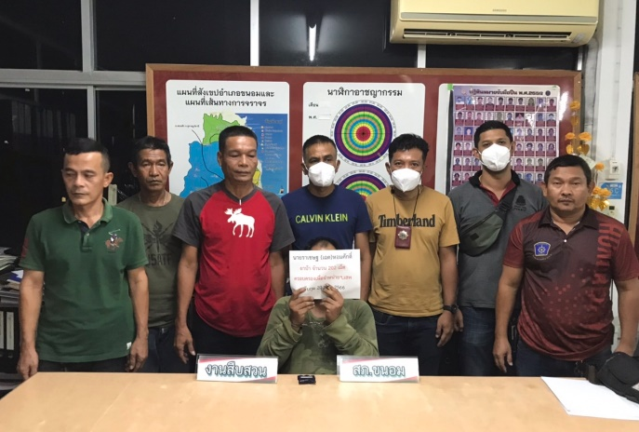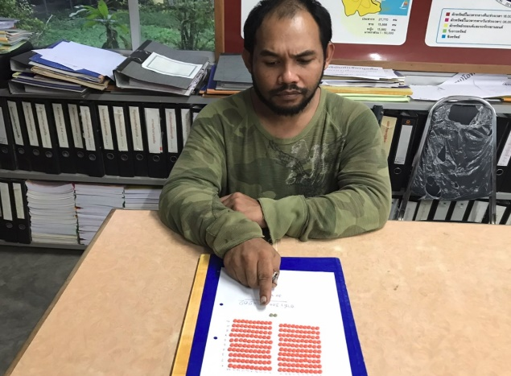

สภ.ขนอม ภ.จว.นศ. วันนี้ ( ๒๐ พ.ย. ๒๕๖๖) เวลาประมาณ ๑๔.๓๐ น. ภายใต้การอำนวยการและสั่งการของ พ.ต.อ.กิตติศักดิ์ รามสวัสดิ์ ผกก.สภ.ขนอม และ พ.ต.ท.ดวิษ มณีสุวรรณ รอง ผกก.สส.สภ.ขนอม ชุดปฏิบัติการนำโดย พ.ต.ต.สาธิต นาคแก้ว สว.สส.สภ.ขนอม พร้อมด้วยชุดสืบสวน สภ.ขนอม เข้าตรวจสอบบุคคลตามเป้าหมายมีพฤติการณ์เกี่ยวข้องกับยาเสพติดและสิ่งของผิดกฎหมาย ได้ร่วมกันจับกุมตัว นายราเชษฐ (เฉด) หอมศักดิ์ อายุ ๓๒ ปี ที่อยู่ ๑๗/๕ หมู่ที่ ๑ ตำบลท่าขึ้น อำเภอท่าศาลา จังหวัดนครศรีธรรมราช หมายเลขประชาชน ๑ ๘๐๐๘ ๐๐๑๘๗ ๒๖ ๒
พร้อมด้วยของกลาง ยาบ้า จำนวน ๒๐๐ เม็ด โดยกล่าวหาว่า มีไว้ในครอบครองซึ่งยาเสพติดให้โทษประเภท ๑ (เมทแอมเฟตามีน)โดยผิดกฎหมาย ,เสพยาเสพติดให้โทษประเภท ๑ (เมทแอมเฟตามีน)โดยไม่ได้รับอนุญาต
ผู้ถูกจับรับทราบข้อกล่าวหาแล้วให้การ รับสารภาพ
วัน เดือน ปี ที่เกิดเหตุ ๒๐ พฤศจิกายน พ.ศ. ๒๕๖๖ เวลาประมาณ ๑๔.๓๐ น.บ้านเลขที่ ๑๗๖/๖ หมู่ที่ ๑ ตำบลขนอม อำเภอขนอม จังหวัดนครศรีธรรมราช
นำตัวผู้ต้องหา พร้อมของกลาง ส่งพนักงานสอบสวนเพื่อดำเนินคดีตามกฎหมายต่อไป

งานสืบสวน
จับกุมผู้ต้องหา ตามหมายจับ ข้อหา “มียาเสพติดให้โทษประเภท ๑ (เมทแอมเฟตามีน)ไว้ในครอบครองเพื่อเสพโดยไม่ได้รับอนุญาต เสพยาเสพติดให้โทษประเภท ๑ (เมทแอมเฟตามีน)โดยไม่ได้รับอนุญาต”
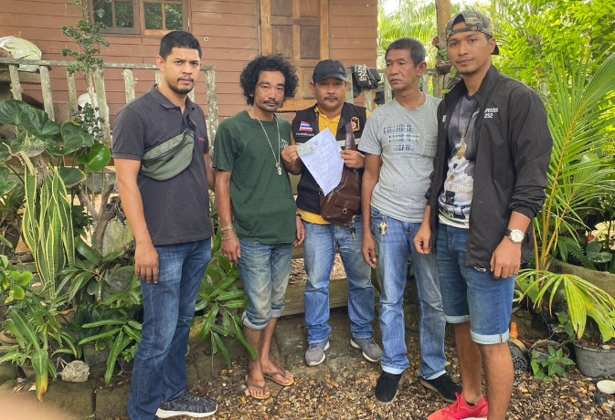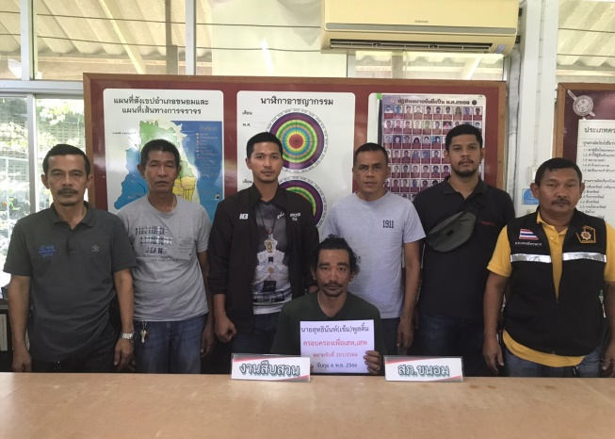

สภ.ขนอม ภ.จว.นศ. วันนี้ ( ๖ พ.ย. ๒๕๖๖) เวลาประมาณ ๑๒.๓๐ น. ภายใต้การอำนวยการและสั่งการของ พ.ต.อ.กิตติศักดิ์ รามสวัสดิ์ ผกก.สภ.ขนอม และ พ.ต.ท.ดวิษ มณีสุวรรณ รอง ผกก.สส.สภ.ขนอม ชุดปฏิบัติการนำโดย พ.ต.ต.สาธิต นาคแก้ว สว.สส.สภ.ขนอม พร้อมด้วยชุดสืบสวน สภ.ขนอม เข้าตรวจสอบบุคคลตามเป้าหมาย ผู้มีพฤติการณ์เกี่ยวข้องกับยาเสพติดและสิ่งของผิดกฎหมาย และบุคคลตามหมายจับ ได้ร่วมกันจับกุมตัวนายสุทธินันท์ (เข้ม) พูลติ้ม อายุ ๓๕ ปี ที่อยู่ ๕/๓ หมู่ที่ ๔ ตำบลท้องเนียน อำเภอขนอม จังหวัดนครศรีธรรมราช หมายเลขประชาชน ๑ ๘๔๑๕ ๐๐๐๒๐ ๐๗ ๑ ผู้ต้องหาตามหมายจับชองศาลแขวงนครศรีธรรมราช ที่ จ ๒๐๑/๒๕๖๖ ลง ๑๘ สิงหาคม ๒๕๖๖ ซึ่งต้องหาว่ากระทำผิดฐาน “มียาเสพติดให้โทษประเภท ๑ (เมทแอมเฟตามีน)ไว้ในครอบครองเพื่อเสพโดยไม่ได้รับอนุญาต และเสพยาเสพติดให้โทษประเภท ๑ (เมทแอมเฟตามีน)โดยฝ่าฝืนต่อกฎหมาย ”
ผู้ถูกจับรับทราบข้อกล่าวหาแล้วให้การ รับสารภาพ
วัน เดือน ปี ที่เกิดเหตุ วันที่ ๖ พฤศจิกายน พ.ศ. ๒๕๖๖ เวลาประมาณ ๑๒.๓๐ น. หน้าบ้านเลขที่ ๕/๓ หมู่ที่ ๔ ตำบลท้องเนียน อำเภอขนอม จังหวัดนครศรีธรรมราช
นำตัวผู้ต้องหา ส่งพนักงานสอบสวนเพื่อดำเนินคดีตามกฎหมายต่อไป

